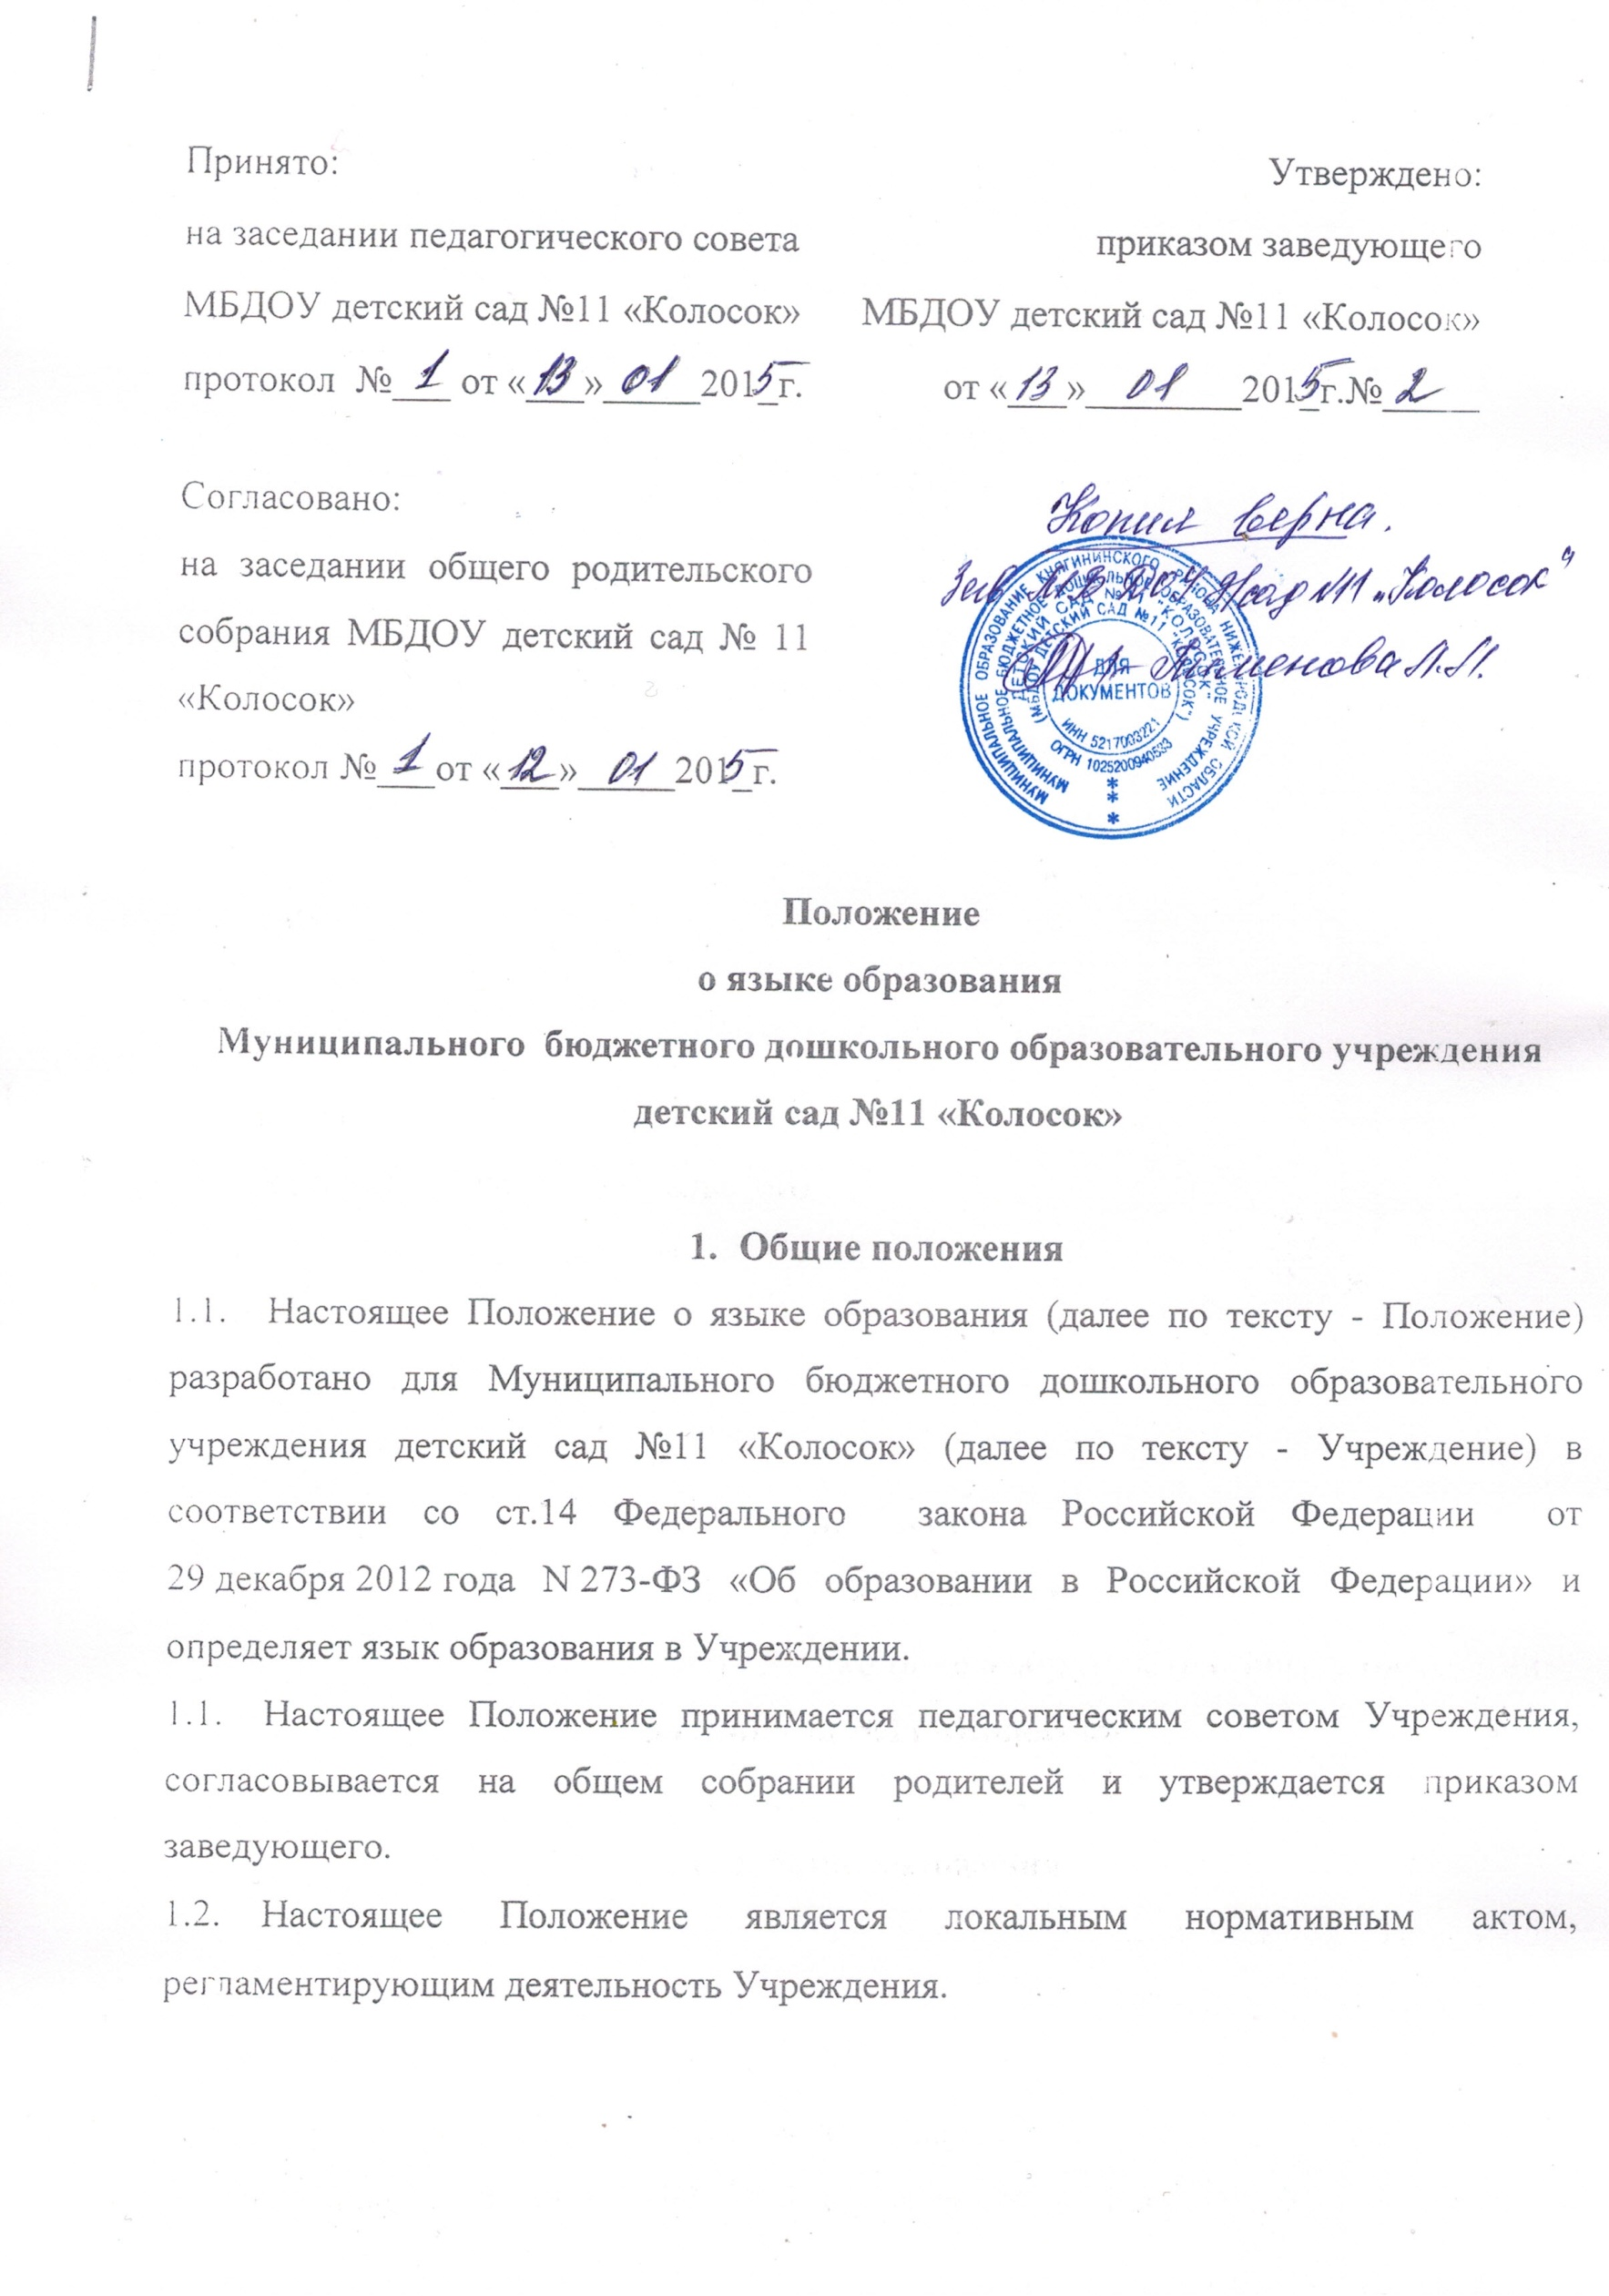
2. Требования к языкам при осуществлении образовательной деятельности
  - В Учреждении гарантируется получение дошкольного образования на государственном языке Российской федерации.
  - В Учреждении образовательная деятельность осуществляется на русском языке, если настоящей статьей не установлено иное.
  - Воспитанники Учреждения имеют право на получение дошкольного образования на родном языке из числа языков народов Российской Федерации, а также право на изучение родного языка из числа языков народов Российской Федерации в пределах возможностей, предоставляемых системой образования, в порядке, установленном законодательством об образовании.
  - Реализация указанных прав обеспечивается созданием необходимого числа соответствующих групп, а также условий для их функционирования.
  - Преподавание и изучение русского языка осуществляются в соответствии с Федеральными государственными образовательными стандартами дошкольного образования.
- Заключительные положения
3.1. Изменения в настоящее Положение могут вноситься Учреждением в соответствии с действующим законодательством и Уставом Учреждения.
3.2. Срок данного Положения не ограничен. Данное Положение действует до принятия нового.

